Министерство науки и высшего образования Российской Федерации Федеральное государственное автономное образовательное учреждение высшего образования

Национальный исследовательский университет ИТМО

Факультет программной инженерии и компьютерной техники

**Лабораторная работа №4**

Вариант № 6023

Группа: P3112

Выполнил: Балин А. А.

Проверила: Лисицина В.В.

Оглавление

Введение 3

Текст задания 4

Выполнение 5

Заключение 7

Список литературы 8

# Введение

В данной лабораторной работе я изучу индексы, план выполнения SQL-запросов и транзакции.

# Текст задания

По варианту, выданному преподавателем, составить и выполнить запросы к базе данных "Учебный процесс".

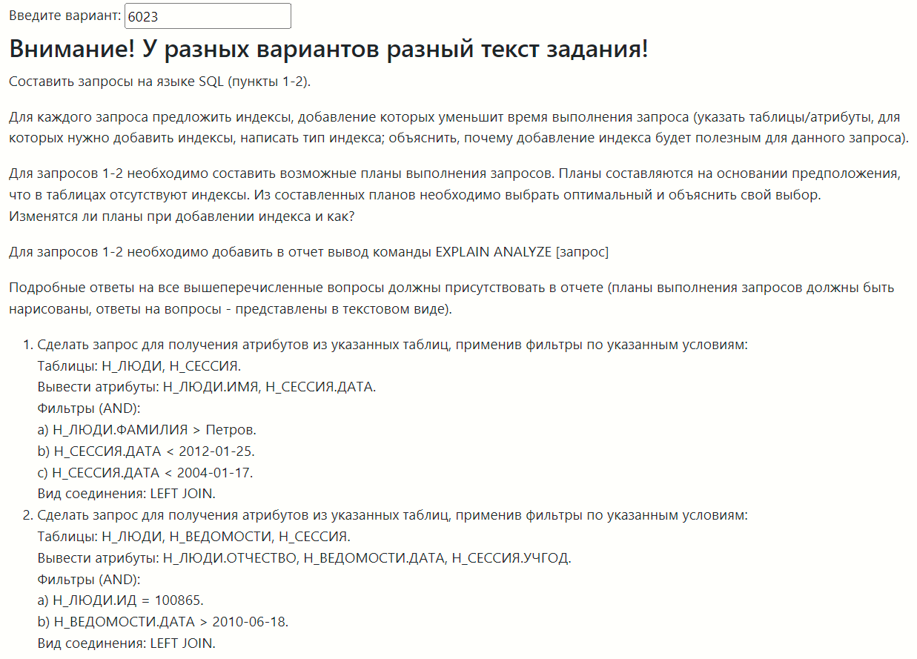

# Выполнение

# Заключение

Я разобрался в работе индексов, где они применимы, как SQL может оптимизировать запросы

# Список литературы

**PostgreSQL 9.6.24 Documentation** [В Интернете]. - https://www.postgresql.org/docs/9.6/.